Билеты для проведения муниципального публичного зачета по геометрии

7 класс

Билет №1

1. Объясните, что такое отрезок, луч. Дайте определение угла, развернутого угла. Как обозначаются лучи и углы?

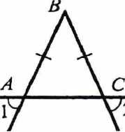

2

1. Докажите признак равенства треугольников по двум сторонам и углу между ними.
2. В прямоугольном треугольнике DEF катет DF равен 14 см, ^ = 30°. Найдите гипотенузу DE.
3. На рисунке АВ = ВС. Докажите, что угол 1 равен углу 2.

Билет №2

1. Дайте определение равных фигур. Какая точка называется серединой отрезка? Какой луч называется биссектрисой угла?
2. Докажите признак равенства треугольников по стороне и двум прилежащим к ней углам.
3. В равнобедренном треугольнике угол при основании равен 72°. Найдите угол треугольника, лежащий против основания.
4. На прямой последовательно отмечены точки А, В, С и D, причем АС = 8 см, BD = 6 см, ВС = 3 см. Найдите AD.

Билет №3

1. Дайте определение смежных углов. Сформулируйте свойство смежных углов.
2. Докажите признак равенства треугольников по трем сторонам (любой частный случай).
3. Один из углов, образованных при пересечении двух прямых, равен 70°. Найдите остальные три угла.
4. В треугольнике MPF ZM = 80°, ZP = 40°. Биссектриса угла М пересекает сторону FP в точке К. Найдите угол FKM.

Билет №4

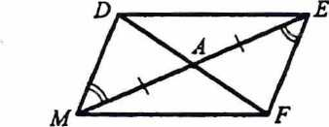

4. Один из двух односторонних углов, образованных при пересечении двух параллельных прямых секущей, в 3 раза больше другого. Найдите эти углы.

1. Дайте определение вертикальных углов. Сформулируйте свойство вертикальных углов.
2. Докажите теорему о сумме углов треугольника.
3. Докажите равенство треугольников ADM и AFE.
4. Дайте определение градусной меры угла. Какой угол называется острым, прямым, тупым. Сформулируйте свойства градусных мер углов.
5. Докажите теорему о биссектрисе равнобедренного треугольника.
6. Докажите равенство треугольников COD и АОВ.

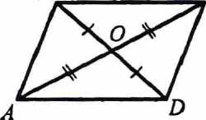

4. Градусные меры двух внешних углов треугольника равны 139° и 87°. Найдите третий внешний угол треугольника.

Билет №6

1. Дайте определение треугольника. Начертите треугольник, обозначьте его, назовите его стороны, вершины и углы. Дайте определение периметра треугольника.
2. Сформулируйте аксиому параллельных прямых. Докажите следствия из аксиомы параллельных прямых.
3. Один из острых углов прямоугольного треугольника 37°. Найдите второй острый угол.
4. Прямые а и b перпендикулярны. Угол 1 равен 40°. Найти углы 2, 3, 4.

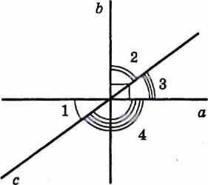

Билет №7

1. Дайте определение равнобедренного треугольника, равностороннего треугольника. Сформулируйте свойства равнобедренного треугольника.
2. Докажите свойства смежных и вертикальных углов.
3. В прямоугольном треугольнике ABC гипотенуза АВ равна 38 см, a ZB = 60°. Найдите катет ВС.
4. На рисунке AC||DB, CO=OD. Докажите равенство треугольников СОА и DOB.

А С

D В

Билет №8

1. Дайте определение медианы, биссектрисы и высоты треугольника.
2. Сформулируйте признаки параллельных прямых. Докажите один (по выбору обучающегося).
3. Периметр равнобедренного треугольника 19 см, а основание - 7 см. Найдите боковую сторону треугольника.
4. В прямоугольном треугольнике ABC ZC = 90°, ZB = 60°, биссектриса BF = 8 см. Найдите катет АС.
5. Дайте определение внешнего угла треугольника. Сформулируйте свойство внешнего угла треугольника.
6. Докажите, что при пересечении двух параллельных прямых секущей накрест лежащие углы равны.
7. Один из смежных углов на 50° меньше другого. Найдите эти углы.
8. Найдите углы треугольника ABC.

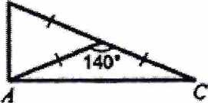

Билет №10

1. Дайте определение остроугольного, прямоугольного, тупоугольного треугольника. Как называются стороны прямоугольного треугольника?

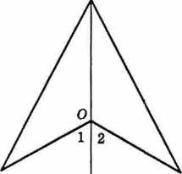

А С

1. Докажите, что при пересечении двух параллельных прямых секущей: а) соответственные углы равны; б) сумма односторонних углов равна 180°.
2. Внешний угол равнобедренного треугольника равен 76°. Найдите углы треугольника.
3. На рисунке ОА=ОС, Zl = Z2. Докажите, что АВ=ВС.

Билет №11

1. Дайте определение окружности. Дайте определение центра, радиуса, хорды, диаметра и дуги окружности.
2. Докажите свойство углов при основании равнобедренного треугольника.
3. На рисунке ZABC= ZDCB = 90°, AC-BD. Доказать, что AB=CD.

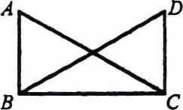

4. Высоты остроугольного треугольника NPT, проведенные из вершин N и Р, пересекаются в точке К, ZT = 56°. Найдите угол NKP.

Билет №12

4. Докажите, что в равнобедренном треугольнике медианы, проведенные к боковым сторонам, равны.

1. Дайте определение параллельных прямых, перпендикулярных прямых.

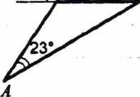

136>/Д с

1. Докажите теорему о соотношениях между сторонами и углами треугольника. Сформулируйте следствия из теоремы.
2. Найти углы В и С треугольника ABC.
3. Дайте определение расстояния от точки до прямой, расстояния между параллельными прямыми.
4. Докажите, что каждая сторона треугольника меньше суммы двух других сторон. Что такое неравенство треугольника?
5. На рисунке Z FDB=Z CBD, Z FBD=Z CDB. Докажите, что Z F=Z С.

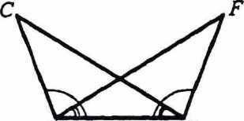

4. Один из острых углов прямоугольного треугольника равен 21°. Найдите угол между биссектрисой и высотой, проведенными из вершины прямого угла.

Билет №14

1. Сформулируйте признаки равенства прямоугольных треугольников.
2. Докажите свойство внешнего угла треугольника.
3. Докажите, что прямые а и b параллельны.

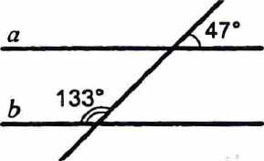

4. В прямоугольном треугольнике КРЕ ZP = 90°, ZK = 60°. На катете РЕ отметили точку М такую, что ZKMP = 60°. Найдите РМ, если ЕМ=16 см.

Билет №15

1. Дайте определение секущей. Назовите пары углов, которые образуются при пересечении двух прямых секущей.
2. Докажите свойство катета прямоугольного треугольника, лежащего против угла в 30°. Сформулируйте обратное утверждение.
3. Луч BD проходит между сторонами угла ABC. Найдите угол DBC, если

ZABC = 63°,ZABD = 51°.

1. В треугольнике ABC АВ=ВС. На сторонах АВ и ВС отложены равные отрезки AM и CN соответственно. Докажите, что AN=CM.